Projet n°1 :

Application de sous-titrage automatique pour vidéo

Suivi de projet
Auteur : Margot Berton

Table des matières
Introduction 3
I) Cahier des charges et sprints 3
I) Sprint 1 4
a) Format des fichiers de sous-titres 4
b) Détection d’activité vocale 5
c) Reconnaissance vocale 6

Introduction
Vous disposez d’une vidéo sur votre ordinateur – film, conférence ou autre. Problème : vous auriez bien besoin de sous-titres. Vous n’avez ni le temps ni l’énergie de le sous-titrer manuellement vous-même ; d’ailleurs, vous ne parlez peut-être pas la langue de la vidéo ou celle dans laquelle vous souhaitez retranscrire les paroles prononcées. Il faudrait un sous-titrage automatique… heureusement, les possibilités qu’offre l’intelligence artificielle en termes de Traitement de Langage Naturel (TLN) sont vastes !
Ce projet n’a pas vocation à révolutionner le traitement vidéo. Des plateformes en ligne proposent déjà ce service. Ce projet a vocation d’entraînement et d’apprentissage autodidacte de techniques d’apprentissage automatique, afin de compléter ma propre formation sur le sujet.

I) Cahier des charges et sprints
Plus que la multiplication de fonctionnalités, l’objectif premier du projet est l’implémentation bout à bout, de la réflexion sur les fichiers de sous-titres jusqu’au déploiement (local) d’une interface utilisateur relativement simple afin d’utiliser le service rendu.
Concernant les étapes du projet, j’opère en plusieurs sprints :
- Sprint 1 :
  - Interface minimaliste permettant de : (i) téléverser une vidéo locale, (ii) générer le fichier de sous-titres, (iii) télécharger le fichier de sous-titres.
  - Une seule langue de captation et de transcription : anglais.
  - Trois formats possibles de vidéos à téléverser : avi, mkv, mp4.
  - Pas de modifications manuelles des sous-titres générées.
  - Utiliser une bibliothèque Python toute faite de transcription audio → vidéo.
- Sprint 2 :
  - Augmentation des langues de captation et de transcription : français et espagnol.
  - Ajout de la sélection de la langue de transcription dans l’interface (identification automatique de la langue de captation).
  - Implémenter le modèle TLN.
- Sprint 3 (optionnel) :
  - Ajout d’un tableau de bord manuel permettant quelques retouches manuelles avant/après génération des sous-titres automatiques.

I) Sprint 1

a) Format des fichiers de sous-titres
Ce qui suit a été renseigné par ChatGPT afin de choisir le meilleur format pour générer les sous-titres. Il s’avère qu’il existe plusieurs formats de fichiers contenant les sous-titres d’une vidéo, et principalement : SRT, SUB/IDX, ASS. Les plus récents (comme TTML), utilisés par Netflix, offrent souvent une plus grande flexibilité et des fonctionnalités avancées pour répondre aux besoins spécifiques des plateformes de streaming.
Au regard de mon projet assez simple appliqué à des vidéos en local, et de ma faible expérience, il a paru plus pertinent de travailler avec le format SubRip Subtitle Format (SRT). En effet, il offre les avantages suivants :
- Simplicité : Le format SRT est simple et facile à comprendre. Il ne nécessite pas de connaissances avancées en programmation ou en traitement de données. Les fichiers SRT peuvent être créés et modifiés manuellement à l'aide d'un éditeur de texte standard.
- Large compatibilité : Le format SRT est largement pris en charge par de nombreux lecteurs multimédias et applications de lecture vidéo. Cela signifie que qu’il sera facile de tester les sous-titres générés localement à l'aide de différentes solutions de lecture vidéo.
- Communauté et ressources : Étant donné la popularité du format SRT, il existe une grande communauté d'utilisateurs et de nombreuses ressources disponibles en ligne. Il est possible de trouver des exemples de fichiers SRT, des tutoriels et des outils pour travailler avec ce format.
- Flexibilité suffisante : Bien que le format SRT n'offre pas autant de fonctionnalités avancées que certains autres formats, il permet néanmoins de représenter efficacement les sous-titres avec les horodatages appropriés. Pour un projet relativement simple, cela devrait être donc suffisant.

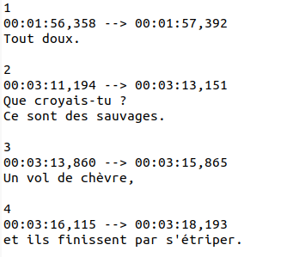
Fig. 1 : Extrait d’un fichier .str (Game of Thrones, S1, EP1)

b) Détection d’activité vocale
On peut supposer (surtout dans le cas d’un film) qu’aux mots prononcés dans la vidéo se superposent différents sons : musicaux, bruit, etc. Or, on ne souhaite pas forcément faire de la reconnaissance vocale sur la totalité de la vidéo. C’est pourquoi il est intéressant dans un premier temps d’avoir recours aux techniques de VAD (Voice Activity Detector). La détection d’activité vocale est le processus qui consiste, à partir d’un signal sonore, à différencier les portions qui contiennent de la voix à cettes qui n’en contiennent pas. Ensuite seulement, on appliquera les techniques d’ASR (Automatic Speech Recognition) sur les plages qui contiennent de la voix : on cherchera à identifier précisément les mots prononcés.
L’article qui suit définit et compare précisément les outils de VAD déjà existants : https://thegradient.pub/one-voice-detector-to-rule-them-all/. J’ai décidé de me pencher dans un premier temps sur l’outil Silvero VAD, développé par les auteurs de l’article.

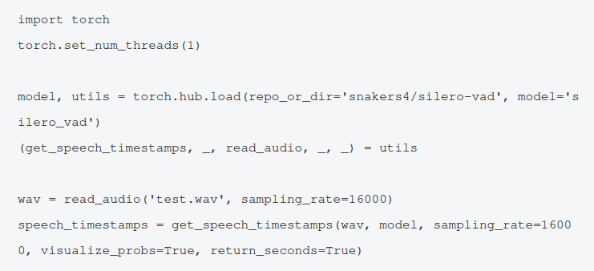
Fig. 2 : Exemple d’implémentation proposée dans l’article

Dans un premier temps, je code un fichier main.py qui me permet, à partir d’une vidéo, d’en extraire la bande audio sous forme de fichier .wav, et de passer ce dernier dans une fonction vad dont le code s’inspire de la figure 2. Les premières difficultés apparaissent avec le message d’erreur suivant, généré à l’exécution du code :
OSError: /home/margot/anaconda3/envs/env-conda/lib/python3.11/site-packages/torchaudio/lib/libtorchaudio.so: undefined symbol: _ZNK5torch8autograd4Node4nameEv
En écumant les forums sur le net, j’ai d’abord tenté de rétrogader la version de Python (en passant de 3.11.4 à 3.8.10) dans un nouvel environnement virtuel, et cela m’a temporairement solutionné ce qui s’apparente à un conflit entre pytorch et torchaudio. Un second problème est cependant survenu, concernant les plug-ins wayland et xbc de qt. En cherchant à résoudre celui-ci, je me suis finalement rendue compte que le premier venait apparemment d’une priorité entre les channels conda, je suis repassée sur Python 3.11.4, et je n’avais plus le second problème – ou du moins il n’empêchait pas l’exécution complète du code, car le plug-in wayland est toujours notifié aux abonnés absents.
À ce propos, ChatGPT explique : « Wayland est un protocole d'affichage utilisé par certains environnements de bureau Linux pour gérer les fenêtres et les interfaces graphiques. Cependant, il se peut que votre système d'exploitation ou votre configuration ne prenne pas en charge ce protocole. Malgré cet avertissement, si votre programme s'exécute normalement et ne présente aucun autre problème, vous pouvez généralement ignorer cet avertissement. Cela signifie que votre environnement utilise probablement un autre protocole d'affichage compatible, tel que X11. Si vous n'avez pas besoin spécifiquement du protocole Wayland, vous pouvez essayer de forcer l'utilisation du protocole X11 en définissant la variable d'environnement QT_QPA_PLATFORM sur la valeur xcb. »
Me voilà donc en sortie de fonction vad avec une liste de dictionnaires contenant deux champs, ‘start’ et ‘end’, correspondant aux plages temporelles où la voix humaine a été détectée avec ses instants de début et de fin en secondes.

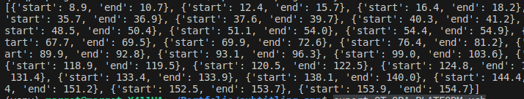
Fig. 3 : Extrait de la liste obtenue en sortie, à partir du trailer Youtube du film Dune

c) Reconnaissance vocale
Passons à présent à l’ASR. Là encore, un article me permet de voir plus clair sur les outils à ma disposition. Bien qu’une connexion Internet soit nécessaire, je décide d’utiliser pour l’instant Google Web Speech API avec SpeechRecognition car :
(i) Parmi les 7 APIs auxquelles est relié SpeechRecognition, c’est la seule qui ne nécessite pas de clé d’authentification.
(ii) Je suppose qu’un outil développé par Google doit être relativement bien entraîné.

